МКОУ «Хреновская ООШ»

Заседание экспертов
по чрезвычайным ситуациям
по проблеме
«Природные ЧС и ЧС по вине человека»
(внеклассное воспитательное мероприятие для летнего оздоровительного лагеря )

Учитель начальных классов
Савина Алла Васильевна

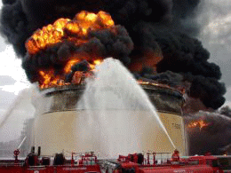
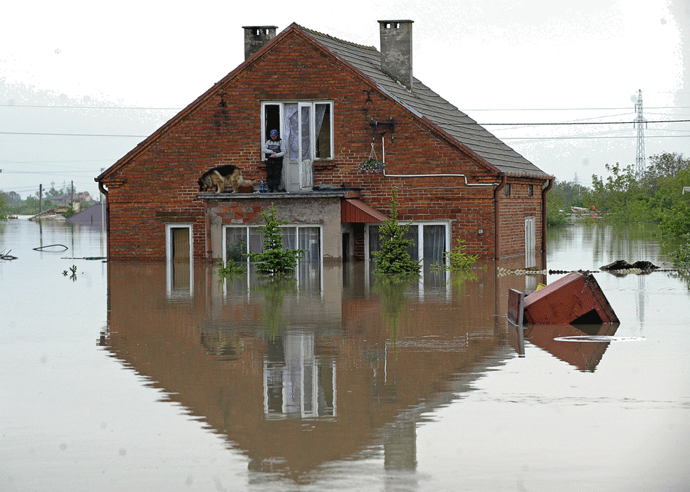

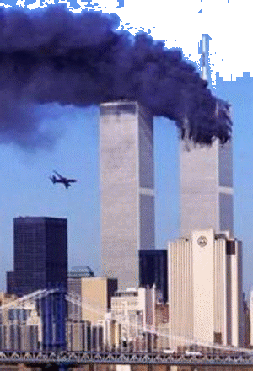

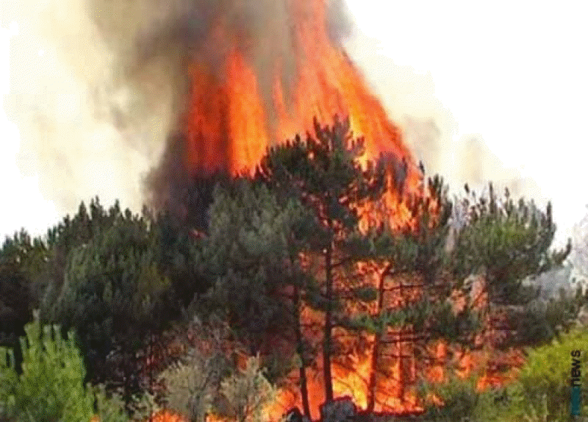
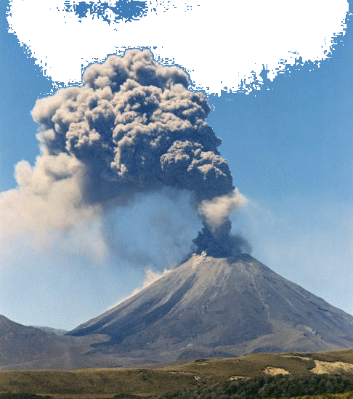
Цель: познакомить детей с ситуациями, которые можно назвать “чрезвычайными”, и с действиями при чрезвычайных ситуациях;
сформировать представление о том, как выглядит опасность и почему она возникает;
развивать умение находить решение в сложных ситуациях;
воспитывать чувство взаимопомощи и взаимовыручки.
закрепить теоретические и практические знания и навыки поведения в опасной для жизни ситуации;

Оборудование: карточки со словами (для определения понятия «чрезвычайная ситуация»), карточки с названиями чрезвычайных ситуаций (для составления ассоциативного куста), картинки – фото с различными чрезвычайными ситуациями, плакаты (можно и формат А4) с названиями каждой группы экспертов, раздаточные листы с кроссвордом (для работы в парах)

Ход занятия

Учитель
В процессе жизнедеятельности человека всегда существуют различные опасности, которые могут привести к несчастному случаю. Чаще всего опасные ситуации создает сам человек, нарушая различные правила и нормы поведения. Но иногда происходят чрезвычайные ситуации природного характера.
Итак, давайте составим определение, что такое чрезвычайная ситуация.
На доске разбросаны слова. Дети размышляют, что же такое чрезвычайная ситуация, пытаются слова составить в одно предложение – определение понятия. Слова: обстоятельства, жизни, многих, людей, которые, и, их, жизнедеятельности, угрожают.

Учитель
Правильно, чрезвычайная ситуация – это обстоятельства, которые угрожают жизни многих людей и их жизнедеятельности (далее чрезвычайная ситуация – ЧС).
Итак, ребята, к сожалению, опасностей вокруг нас хватает, и вся хитрость состоит в том, чтобы знать эти опасности и уметь избежать их в трудную минуту.
Внимание на доску
(на доске открываются картинки – фото землетрясений, пожаров, наводнений, и других ЧС, произошедших в различное время в разных местах).

Учитель
Что вы сейчас увидели? (разные ЧС, такие как…)
Какие впечатления произвели на вас эти снимки?
Что самое ужасное от этих стихий? (возможность гибели людей)

Итак, какие еще чрезвычайные ситуации, кроме изображенных на фото, вы знаете? Давайте попробуем вырастить ассоциативный куст, представляющий собой все названные сегодня ЧС.
(называя свой вариант ответа, дети находят на учительском столе карточку с соответствующим названием ЧС, и крепят их на доске, образуя ассоциативный куст).
шторм
 | буря |  | наводнение
 | землетрясение |  | кораблекрушение
автокатастрофа |  | ЧС
смерч | пожар |  | авиакатастрофа
отравление химическими веществами |  | теракт | аварии на радиационно-опасных объектах
Учитель
Ребята, подумайте, на какие 2 группы можно разделить чрезвычайные ситуации по причине их возникновения?
Природные
Произошедшие по вине человека
землетрясение | отравление химическими веществами
буря | авиакатастрофа
ураган | кораблекрушение
смерч | пожар
наводнение | теракт
извержение вулкана | обрушение зданий
лавина | взрыв
Учитель
Ну, что же, сегодня мы с вами более подробно познакомимся с некоторыми ЧС, такими как: наводнение, ураган, пожар, отравление химическими веществами и теракт.
А помогут нам с вами разобраться в этом наши экспертные группы. Давайте жен с ними познакомимся, (класс условно делится на 5 групп по 6 человек в каждой группе: каждая из групп имеет сове название, представленное в виде плаката, и является специалистом в одной области).
- Группа - эксперты в области наводнений «Для нас преград не существует».
- Группа – эксперты в области ураганов “Наш класс хоть в космос отправляй”
- Группа – эксперты в области пожаров “Нам по плечу любое дело”
- Группа – эксперты по исследованиям химических веществ “Нас ждут великие дела”
- Группа – эксперты по борьбе с терроризмом “Себя в обиду не дадим”
Учитель
Мы вынуждены были создать экспертные группы, т. к. в современном мире происходят ситуации, справиться с которыми можно, лишь владея определенными знаниями.
Итак, давайте выслушаем экспертов нашей первой группы, которые нам расскажут, что же такое наводнения и чем они опасны.
(ученики, представляющие каждую экспертную группу, выходят к доске, представляются, крепят на доску название своей группы, а также плакат или фото стихийного бедствия, о котором у них пойдет речь).
Ученик
Наводнение – временный подъем воды в реке, озере или море. При этом вода затопляет и разрушает дома, поля, линии электропередач.
Ученик
Наводнения бывают из-за сильных ливней, быстрого таяния снегов, разрушения плотин и дамб, цунами, ураганов ветра. Они бывают короткими (от нескольких часов) и длинными (более двух недель).
Ученик
Что делать при наводнении?
Наводнения бывают очень опасны. Об их приближении людей предупреждают сигналом сирены и объявлением, начинающимся со слов: “Внимание! Слушайте все!..”
Ученик
После этого сигнала необходимо: выключить электричество, закрыть воду и газ, выйти из дома, одевшись по погоде (плащ, резиновые сапоги), взять с собой запас продуктов, которые долго не портятся и хорошо упакованы.
Ученик
Необходимо стараться держаться ближе к взрослым. Не нужно бояться, нужно быстро подниматься на высокое место (чердак, верхние этажи дома). Чтобы вас быстрее заметили спасатели, размахивайте палкой с тряпкой на конце, а ночью светите фонариком.
Ученик
Если попали в воду, постарайтесь ухватиться за плавающие предметы. Когда наводнение спадет, не входите в дом, пока не придут взрослые.
Учитель
Так. Ребята, это была стихия воды. Но разрушительной может быть и стихия воздуха, например, ураган, буря, смерч. А вот что такое – это мы узнаем от нашей 2 экспертной группы.
Ученик
Ураганы – очень сильные ветры, скорость которых больше, чем у мчащегося по улице автомобиля (примерно 120 км/ч).
Ученик
Бури – это разновидность урагана. Зимой она поднимает много снега (пурга, буран). Летом, особенно в жаркую погоду, бывают пыльные или песчаные бури. Бурю на море называют “шторм”.
Ученик
Смерч (торнадо) – это тоже разновидность урагана. Смерч имеет вид быстрого вращающегося столба, похожего на трубу гигантского пылесоса в десятки и сотни метров. Он втягивает в себя все, что попадается на его пути.
Ученик
А что делать при этих стихийных бедствиях?
Обо всех стихийных бедствиях люди предупреждены заранее, чтобы они могли к ним подготовиться. Обычно о скором приближении стихийного бедствия сообщают сигналом сирены. Если вы услышали сигнал сирены дома, включите радио или телевизор, прослушайте новости, затем закройте окна и двери; выключите газ и электричество; приготовьте вещи, документы, электрический фонарик и радиоприемник с батарейками. Вместе со взрослыми спуститесь в укрытие (во время смерча - в подвал). Не подходите к окнам, лучше встаньте в нише, у стены.
Ученик
Если сильный ветер (ураган, смерч) застиг вас в поле или в лесу, укройтесь в широком овраге, придорожной канаве, прижмитесь к земле. При приближении смерча необходимо выйти из машины, автобуса и спрятаться в ближайшем подвале, овраге, дорожном кювете. Если буря с дождем, градом, грозой – не прячьтесь под высоким деревом, опорами линий электропередач. Лучше укройтесь под кустом.
Ученик
Во время всех стихийных бедствий очень опасно находиться на мостах, рядом с бензоколонками, нефтепроводами, газопроводами и линиями электропередач.
Учитель
Итак, ребята, первые две группы рассказали нам о ЧС, вызванных природными стихиями. А как может навредить себе сам человек, расскажет 3 группа экспертов в области пожаров.
Ученик
Пожар – это неконтролируемый процесс горения, сопровождающийся уничтожением материальных ценностей и создающий опасность для жизни и здоровья людей.
Ученик
Основные поражающие факторы пожара:
- высокая температура окружающей среды;
- в дыме содержится ядовитые вещества;
- потеря видимости вследствие задымления.
Ученик
А что делать при пожаре? При пожаре нужно звонить 101.
Если вы находитесь на первом этаже или в маленьком доме, надо быстро выскочить на улицу через дверь или даже в окошко – как получится!
Ученик
Если вы живете в многоэтажном доме, надо действовать немного иначе. Если загорелось у тебя в квартире, надо немедленно выбежать из комнаты и закрыть за собой дверь. При пожаре не пользуйтесь лифтом!
Если нужно пройти через горящее помещение, накройтесь с головой мокрым одеялом, куском плотной ткани или пальто.
Ученик
Дверь в задымленное помещение открывайте осторожно, иначе быстрый поток свежего воздуха вызовет вспышку пламени. Через сильно задымленное помещение лучше двигаться ползком или пригнувшись.
Если на вас загорелась одежда, не пытайтесь бежать – это больше раздует пламя, лучше ложитесь на землю и, перекатываясь, постарайтесь сбить пламя.
Ученик
Увидев человека, на котором загорелась одежда, набросьте на него пальто, плащ или какое-нибудь покрывало и плотно прижмите.
Не надо прятаться в шкаф, под стол, под кровать – так от дыма не спастись.
Учитель
Чрезвычайная ситуация может произойти совсем близко, но бесшумно и невидимо для нас. В то же время может быть очень опасной. Авария на ближайшем заводе, фабрике может привести к опасности заражения химическими веществами.
А вот какие химические вещества наиболее опасны, расскажет группа исследователей химических веществ.
Ученик
Наиболее опасны для населения аварии на предприятиях химической и других родственных ей видов промышленности.
Повреждение или разрушение хранилищ, которые содержат ядовитые вещества, приводит к попаданию этих веществ в атмосферу. В дальнейшем под действием ветра образуется зона химического заражения.
Ученик
Наиболее распространенные ядовитые вещества – это хлор и аммиак.
Хлор – тяжелее воздуха. Проникает в нижние этажи и подвальные помещения зданий.
Пары хлора сильно раздражают органы дыхания, глаза и кожу. Признаками поражения являются: резкая боль в груди, сухой кашель, резь в глазах, слезотечение, одышка.
Ученик
Аммиак – легче воздуха. При аварии и выходе в атмосферу дымит.
Пары аммиака сильно раздражают органы дыхания, глаза и кожу. Признаками поражения являются резь в глазах и слезотечение, затрудненное дыхание, насморк, кашель.
Ученик
Что делать в случае угрозы химического заражения?
Людям, оказавшимся в зоне заражения, немедленно покинуть дома, учреждения, предприятия, учебные заведения и выходить по кратчайшему маршруту. Прежде чем выходить наденьте ватно-марлевые повязки, предварительно смочив их водой или 2%-м раствором соды.
Ученик
Если вы не успели до подхода зараженного воздуха покинуть квартиру, дом, то укройтесь в нем, плотно закройте двери, окна, форточки. Заклейте окна скотчем, или бумагой.
В подвалах и нижних этажах не укрываться – хлор тяжелее воздуха и проникает во все низкие места, в том числе и подвалы.
Ученик
При движении по зараженной территории надо соблюдать следующие правила:
- двигайтесь быстро, но не бегите и не поднимайте пыль;
- избегайте прохода через тоннели и другие заглубленные места, где возможен застой ядовитых веществ;
- на всем пути движения используйте простейшие средства защиты органов дыхания и кожи.
Учитель
Мы прослушали выступления четырех экспертных групп. Эти чрезвычайные ситуации никто не планирует, не готовит заранее. Но нужно помнить, что мы живем в век терроризма.
Что же такое терроризм и как себя вести в подобной ситуации расскажет нам пятая группа экспертов.
Ученик
Терроризм – это насилие или угроза его применения в отношении людей или организаций, а также уничтожение или угроза уничтожения материальных объектов, создающие опасность гибели людей.
Ученик
Что делать в подобной экстремальной ситуации?
Помнить о том, что мы живем в эпоху терроризма. Это значит, что необходимо заранее представлять, куда бежать и что делать в критической ситуации.
Ученик
Необходимо стараться просто не попадать в сложные, неприятные ситуации. Нельзя гулять до позднего вечера на улице. Нельзя садиться к незнакомым людям в машину. Находясь в общественном транспорте, необходимо смотреть по сторонам.
Ученик
Главное – не поддавайтесь сильному страху. Никогда не зажмуривайте от страха глаза, наоборот, постарайтесь шире их раскрыть и оглядеться вокруг.
Не поддавайтесь ужасу. Ужас – это всего лишь сильный страх.
Ученик
Что нужно сделать, чтобы успокоиться:
- нужно глубоко вздохнуть, начать дышать спокойно;
- необходимо поговорить с собой, “про себя”, называя себя по имени несколько раз.
Ученик
Нельзя впадать в панику. Паника страшна не тем, что всем становится страшно, а тем, что в состоянии паники люди давят друг друга.
Внимание, нельзя предпринимать самостоятельные действия в отношении подозрительных лиц или предметов, главная задача детей - незамедлительно сообщить о своих подозрениях взрослым.
Учитель
Чтобы справиться с чрезвычайными ситуациями, нужно обязательно знать некоторые правила. А вспомнить эти правила нам поможет игра «Закончи предложение.
(Игра проводится по принципу «лото». На доске написаны 12 фраз, разбитых на 2 части каждая. Вторые части фраз написаны в неверном порядке. Задание – правильно соединить стрелками обе части в одну фразу. Дети отвечают – учитель соединяет стрелками фразу).
Фразы звучат следующим образом:
При пожаре звонить
101
Спички детям | не игрушка
От дыма и огня нужно | убегать
Телефон милиции | 102
Телефон скорой помощи | 103
Через задымленное помещение лучше двигаться | пригнувшись
При угрозе заражения хлором избегать | низких участков местности
Ветер силой 12 баллов – это | ураган
При любой чрезвычайной ситуации взять с собой | документы
При наводнении необходимо | подняться на верхние этажи зданий
Марлевые повязки смочить | водой
При обнаружении подозрительных лиц или предметов | сообщить взрослым

Учитель
Не забывайте, что в случае чрезвычайной ситуации действовать нужно быстро, внимательно, быть очень бдительным и осторожным!
Молодцы, вы сегодня хорошо поработали. Давайте пожелаем друг другу не попадать в безвыходные опасные ситуации, но если это произойдет, правильно поступать и выручать других.
И в заключение давайте попробуем разгадать тематический кроссворд. Вопросы и ответы будут только во вертикали. Ответив на все вопросы, мы получим по горизонтали в выделенных цветом ячейках ключевую фразу – пожелание всем нам.
Кроссворд
- Подземные толчки или колебания земной поверхности (землетрясение).
- Одно из ядовитых веществ, с которыми мы сегодня познакомились (аммиак).
- То, что не купишь не за какие деньги (здоровье).
- Большая поломка оборудования на предприятии (авария).
- Куда вы будите звонить по номеру 102 (милиция).
- Специалисты, помогающие в чрезвычайных ситуациях (спасатели).
- Сильный ветер в виде вращающегося столба (смерч).
- Вредное воздействие на организм ядовитых веществ (отравление).
- Сигнал чего сообщает о скором приближении стихийного бедствия (сирена).
- Место для хранения лекарственных препаратов (аптечка).
- Опасное вещество, находящееся в градуснике (ртуть).
- Разновидность урагана (буря).
- Чтобы справиться с трудностями, нужна сильная … (воля).
- В чрезвычайных ситуациях нужно преодолевать свой … (страх).
- Насилие или угроза его применения в отношении людей (теракт).
- Вспышка света на небе, сопровождающаяся громом (молния).
 |  |  |  |  |  |  | с⁷ |  |  |  | р¹¹
 | а² | з³ |  |  |  |  |  | м | о⁸ |  |  | т | б¹²
з¹ | м | д |  |  |  |  |  | е | т |  | а¹⁰ | у | у
е | м | о |  |  | м⁵ |  |  | р | р |  | п | т | р |  |  |  | т¹⁵
м | и | р | а⁴ |  | и |  | с⁶ | ч | а | с⁹ | т | ь | я |  | в¹³ | с¹⁴ | е | м¹⁶
л | а | о | в |  | л |  | п |  | в | и | е |  |  |  | о | т | р | о
е | к | в | а |  | и |  | а |  | л | р | ч |  |  |  | л | р | а | л
т |  | ь | р |  | ц |  | с |  | е | е | к |  |  |  | я | а | к | н
р |  | е | и |  | и |  | а |  | н | н | а |  |  |  |  | х | т | и
я |  |  | я |  | я |  | т |  | и | а |  |  |  |  |  |  |  | я
с |  |  |  |  |  |  | е |  | е
е |  |  |  |  |  |  | л
н |  |  |  |  |  |  | и
и
е
Творческое задание для совместной работы с родителями
Каждому из вас не обходимо составить памятку (не менее пяти пунктов) по одной из пяти предложенных тем, касающихся ЧС.
Для примера запишите первое правило памятки по каждой предложенной ситуации:
Памятка 1. Как вести себя при смерче или урагане.
- Если вы услышали сигнал дома, закройте окна, выключите газ и электричество.
- …
- …
- …
- …
Памятка 2. Как вести себя при пожаре.
- Если нужно пройти через горящее помещение, накройтесь с головой мокрым одеялом или пальто.
...
Памятка 3. Как вести себя при наводнении.
- После сигнала сирены и объявления, начинающегося со слов: «Внимание! Слушайте все!..» Выключить электричество, закрыть воду и газ.
…
Памятка 4. Как вести себя при теракте.
- Вести себя сдержанно, не впадать в панику. Быть очень внимательным и осторожным.
…
Памятка 5. Как вести себя при угрозе химического заражения.
- Нужно знать какие химически - опасные объекты находятся в вашем районе.
…

